Tedenske novosti 39/2026
Založbe Mladinska knjiga in Cankarjeve založbe
___________________________________________________________________________

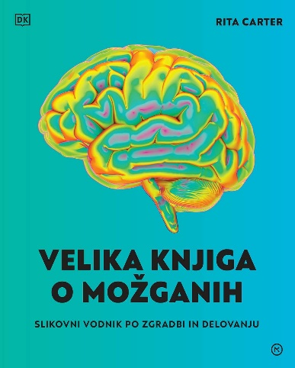
VELIKA KNJIGA O MOŽGANIH
SLIKOVNI VODNIK PO ZGRADBI IN DELOVANJU
Rita Carter
Prevod: Maja Prevolnik
Zbirka: Izven – poljudna za odrasle
MKZ
ISBN/EAN: 9789610185284
Število strani: 264
Mere (mm): 259 x 308 x 22
Teža (g): 1673
Vezava: trda
Redna cena z DDV: 49,99 EUR
Datum izida: 01. 10. 2026
Prvi prodajni dan: 24. 08. 2026

Nagrajena knjiga vas na podlagi najnovejših nevroznanstvenih ugotovitev in tehnologije slikanja možganov popelje na izjemno zanimivo potovanje v človeške možgane.

Kompleksne oblike, funkcije in kognitivne procese človeških možganov si oglejte skozi prizmo najnovejših znanstvenih odkritij. Posodobljena izdaja Velike knjige o možganih prinaša celovit pregled organa, ki ima osrednjo vlogo pri mišljenju, čustvovanju in vedenju. Knjiga odgovarja na temeljna vprašanja o možganih: kaj pomeni biti zavesten, kaj se zgodi, ko spimo, in ali se možgani moških in žensk razlikujejo.

Po zaslugi izboljšav v tehnologiji skeniranja se naše razumevanje možganov hitro spreminja. Z obravnavo več kot 50 bolezni in motenj, povezanih z možgani – od kapi do možganskih tumorjev in shizofrenije – je knjiga tudi nepogrešljiv priročnik za študente in zdravstvene delavce.

O avtorici
Rita Carter je avtorica prispevkov o znanosti in medicini ter dvakratna prejemnica nagrade Združenja novinarjev za izjemen prispevek k ozaveščenosti bralcev. Napisala je več knjig in bila v ožjem izboru za nagrado Kraljeve družbe za znanstvene vsebine. O možganih, zavesti in vedenju predava na seminarjih, konferencah in delavnicah.
__________________________________________________________________________________

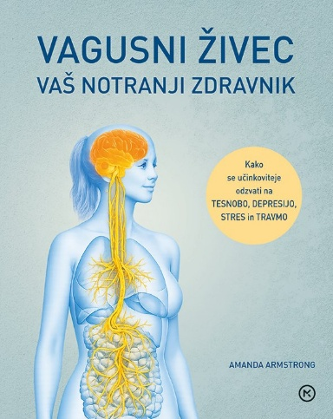
VAGUSNI ŽIVEC
VAŠ NOTRANJI ZDRAVNIK
Amanda Armstrong
Ilustracije: Eleanor Hardiman
Prevod: Petra Piber
Zbirka: Izven – poljudna za odrasle
MKZ
ISBN/EAN: 9789610183884
Število strani: 160
Mere (mm): 192 x 236 x 12
Teža (g): 447
Vezava: mehka
Redna cena z DDV: 24,99 EUR
Datum izida: 01. 10. 2026
Prvi prodajni dan: 07. 09. 2026

Vodnik za uravnavanje živčnega sistema in krepitev vagusnega tonusa, v katerem spoznate, kako se učinkoviteje odzvati na tesnobo, depresijo, stres in travmo.

Vagusni živec je eden najpomembnejših živcev v našem telesu. Možgane povezuje z večino notranjih organov in ima ključno vlogo pri uravnavanju srčnega utripa, dihanja, prebave, imunskega sistema ter našega odziva na stres. Če je vagusni tonus uravnotežen, se telo lažje pomiri, regenerira in ohranja notranje ravnovesje.

V knjigi boste med drugim spoznali:

• kako deluje avtonomni živčni sistem,
• zakaj je vagusni živec ključen za dobro počutje in odpornost proti stresu,
• kako prepoznati stanje svojega živčnega sistema,
• načine merjenja vagusnega tonusa,
• vsakdanje navade, ki uravnavajo živčni sistem,
• somatske vaje in praktične tehnike za krepitev vagusnega tonusa.

Poseben poudarek je na preprostih vajah in vsakodnevni praksi, ki pomagajo telesu preiti iz stanja kronične napetosti v stanje umirjenosti, varnosti in regeneracije.
__________________________________________________________________________________

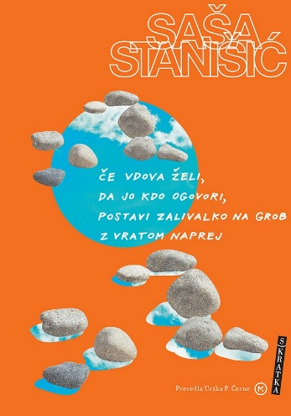
ČE VDOVA ŽELI, DA JO KDO OGOVORI, POSTAVI ZALIVALKO
NA GROB Z VRATOM NAPREJ
Saša Stanišić
Prevod: Urška P. Černe
Zbirka: Skratka
MKZ
ISBN/EAN: 9789610179061
Število strani: 256
Mere (mm): 140 x 200 x 20
Teža (g): 297
Vezava: mehka
Redna cena z DDV: 24,99 EUR
Datum izida: 02. 10. 2026
Prvi prodajni dan: 03. 10. 2026

Kaj, če bi življenje lahko preizkusili, preden ga živimo?

Najnovejše književno delo bosansko-nemškega pisatelja Saša Stanišića ni klasična zbirka zgodb, temveč literarna umetnina, stkana okrog ideje o alternativnih življenjskih poteh.

Pripovedi, prežete z avtorjevim značilnim humorjem, se sukajo okoli naših odločitev, zamujenih priložnosti in hrepenenja po drugačnem življenju. Liki – turška snažilka, mladi očka na robu izgorelosti, otroci migrantov iz blokovskega naselja, ostarela vdova in drugi – zmorejo potegniti črto in zaobrniti tok dogodkov, ubežati nelagodnosti ter v svoj svet spustiti več igrivosti, svobode in prijateljstva.

Stanišić, ki je za zbirko prejel prestižno nagrado Wilhelma Raabeja, je slovenskim bralcem že znan po romanih Kako vojak popravi gramofon, Čigav si in Volk; za zadnja dva je bil nagrajen z nemško književno nagrado za najboljši roman za odrasle oziroma mladino.

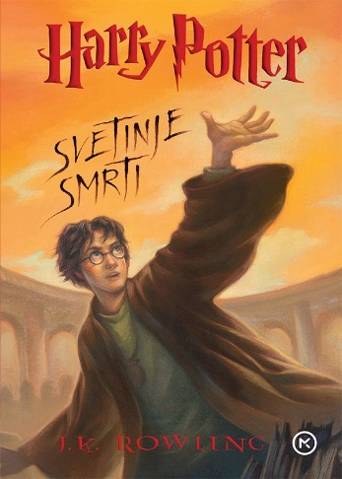
HARRY POTTER 7: SVETINJE SMRTI – ŽEPNICA (2. izd.)
J. K. Rowling
Prevod: Jakob J. Kenda
Zbirka: Harry Potter
MKZ
ISBN/EAN: 9789610190929
Število strani: 632
Mere (mm): 140 x 200 x 42
Teža (g): 556
Vezava: mehka
Redna cena z DDV: 19,99 EUR
Datum izida: 30. 09. 2026
Prvi prodajni dan: 02. 10. 2026

Harry Potter je pred nevarno, skoraj nemogočo nalogo. Poiskati in uničiti mora preostale Skrižvne, ki jih je naredil Mrlakenstein. Še nikdar se ni počutil tako samega in prihodnost še nikoli ni bila tako temačna. V sebi mora najti moč, da bo izpolnil nalogo, ki mu jo je zaupal pokojni ravnatelj Dumbledore. Bo Harryju in prijateljem letos sploh uspelo prestopiti prag Bradavičarke?

V zadnji, sedmi knjigi o mladem čarovniku, J. K. Rowling razkrije presenetljive odgovore na vprašanja, ki so si jih nestrpno zastavljali bralci širom po svetu. Bogata pripoved, polna dih jemajočih preobratov, vas bo začarala, da je ne boste mogli odložiti do zaključne pike.

»Vidi se, da je J. K. Rowling med pisanjem knjige uživala. In kadar uživa dober pisatelj, uživajo tudi bralci.«
Stephen King

»Knjiga enkratno izpostavi najpomembnejši temi serije: ljubezen do moči in moč ljubezni.«
Books for Keeps

PONATISI

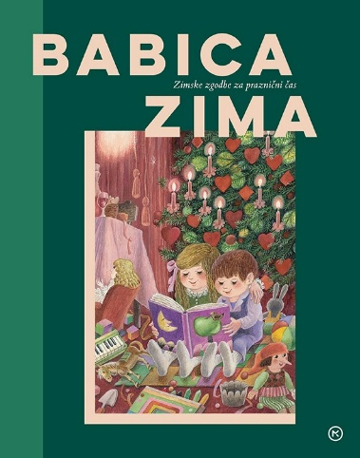
BABICA ZIMA
ZIMSKE ZGODBE ZA PRAZNIČNI ČAS
Tinka Bačič et al.
Izbor: Irena Matko Lukan
Priredba: Kristina Brenkova, Slavica Remškar, Anja Štefan
Ilustracije: Marjan Amalietti et al.
Prevod: Kristina Brenkova et al.
Zbirka: Cicibanova zbirka
MKZ
ISBN/EAN: 9789610180357
Število strani: 168
Mere (mm): 210 x 268 x 18
Teža (g): 847
Vezava: trda
Redna cena z DDV: 32,99 EUR
Datum izida: 29. 09. 2026

Zbirka Babica Zima nam prinaša polno skrinjo zimskih zgodb za božični in novoletni čas.

Pravljice z vsega sveta
V tej čudoviti praznični knjigi najdemo ljudske pravljice z vsega sveta, pripovedi iz vsakdanjega življenja in živalske pravljice slovenskih pisateljic in pisateljev, ilustratork in ilustratorjev. Skoraj petdeset zgodb! Največ ljudskih pravljic na Slovenskem je ilustrirala slikarka Ančka Gošnik Godec. Z Babico Zimo se ji hvaležno poklanjamo in praznujemo njen bogati opus.
Za dolge zimske večere
Ko narava počiva in so večeri dolgi, je najlepše darilo, ki ga lahko poklonimo, čas – za skupno branje, pripovedovanje in prepevanje. V zbirki vas čakajo pravljice in pesmice z vseh vetrov. V nekaterih diši po topli kuhinji in piškotih, v drugih vas obiščejo dobri možje, spet tretje vabijo v zasnežene zimske pokrajine. Vse zgodbe so že razveseljevale otroke v revijah Ciciban in Cicido, zdaj pa so zbrane v eni sami, bogato opremljeni knjigi.

Sami imenitni avtorji in ilustratorji
Poleg ljudskih pravljic so v antologiji zbrana dela priznanih avtoric in avtorjev, kot so Anja Štefan, Majda Koren, Sebastjan Pregelj, Barbara Hanuš, Slavica Remškar in drugi. Raznolike podobe so jim nadeli Ančka Gošnik Godec, Jelka Godec Schmidt, Ana Zavadlav, Hana Stupica, Igor Šinkovec, Marlenka Stupica, Silvan Omerzu in drugi izjemni ilustratorji.
__________________________________________________________________________________

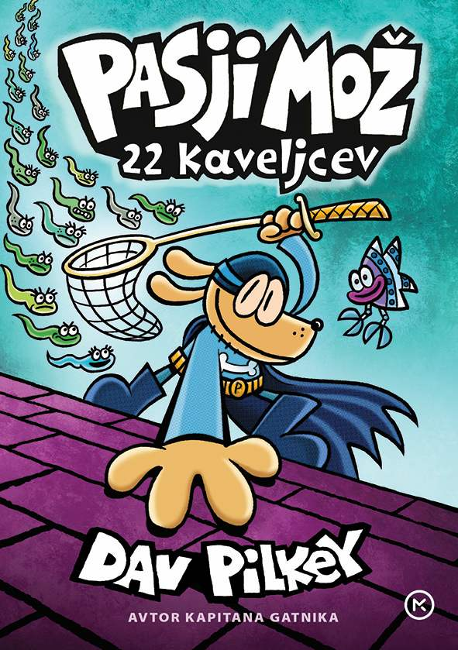
PASJI MOŽ 8: 22 KAVELJCEV
Dav Pilkey
Prevod in priredba: Boštjan Gorenc
Zbirka: Pasji mož
MKZ
ISBN/EAN: 9789610160793
Število strani: 240
Mere (mm): 148 x 208 x 24
Teža (g): 564
Vezava: trda
Redna cena z DDV: 21,99 EUR
Datum izida: 02. 10. 2026

Osma dogodivščina najbolj slavnega superpolicaja s pasjo glavo! Lahko dobra dela prevladajo nad slabimi? Kako za zmeraj premagati podleže in kriminalce? Je prijateljstvo res najbolj
pomembna reč na svetu?

V tej epizodi se Pasji mož s pomočjo pogumnega in srčnega malega Petrčka, Ade-hadeja in preostale druščine spoprijema z novimi in starimi zlobneži ter sklepa trdna zavezništva. Pozor, PASJI MOŽ KRENE!
__________________________________________________________________________________

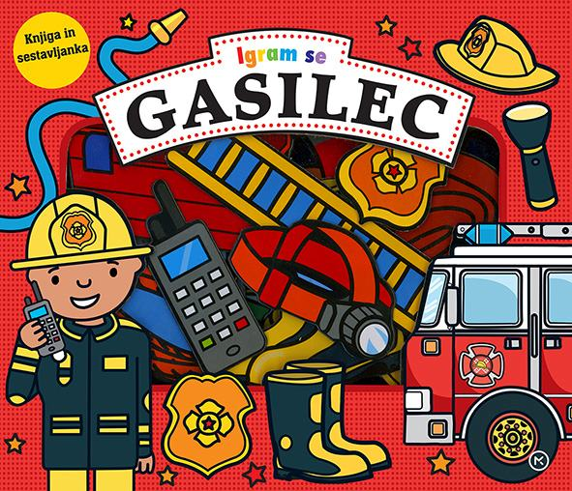
IGRAM SE. GASILEC
Fiona Byrne, Robyn Newton, Amy Oliver
Ilustracije: Dan Crisp
Prevod: Barbara Sferra Zych
Zbirka: Izven – poljudna za otroke
MKZ
ISBN/EAN: 9789610179160
Število strani: 8
Mere (mm): 281 x 244 x 37
Teža (g): 801
Vezava: kartonka
Redna cena z DDV: 19,99 EUR
Datum izida: 01. 10. 2026

S to zabavno knjigo, ki je hkrati tudi sestavljanka, bodo otroci razvijali motorične spretnosti in besedni zaklad, v njeni družbi bodo spoznavali in izgovarjali prve besede ter vadili usklajevano delovanje rok in oči.

Otroci bodo spoznavali gasilsko delovno obleko in opremo, iskali manjkajoče koščke in jih vstavljali na prava mesta. Med igro bodo raziskovali, kakšno je delo gasilcev.

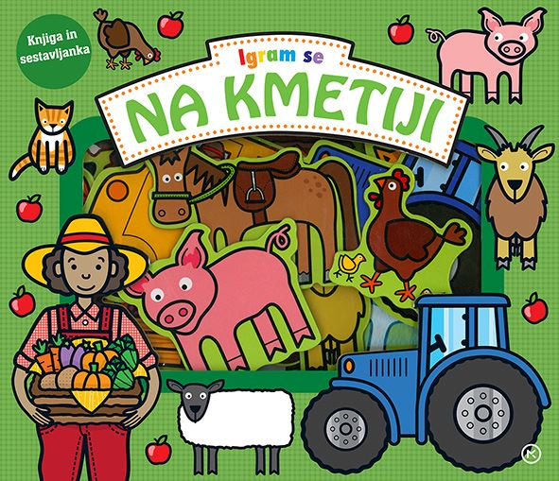
IGRAM SE. NA KMETIJI
Nicola Friggens, Penny Worms, Amy Oliver
Ilustracije: Emma Surry
Prevod: Barbara Sferra Zych
Zbirka: Izven – poljudna za otroke
MKZ
ISBN/EAN: 9789610179870
Število strani: 8
Mere (mm): 281 x 244 x 37
Teža (g): 796
Vezava: kartonka
Redna cena z DDV: 19,99 EUR
Datum izida: 01. 10. 2026

S to zabavno knjigo, ki je hkrati tudi sestavljanka, bo otrok razvijal motorične spretnosti in besedni zaklad, v njeni družbi bo spoznaval in izgovarjal prve besede in vadil usklajevano delovanje rok in oči. Otrok se bo učil, kakšno je življenje na kmetiji, katere živali tam živijo in kakšne pridelke na kmetiji vzgajamo.
__________________________________________________________________________________

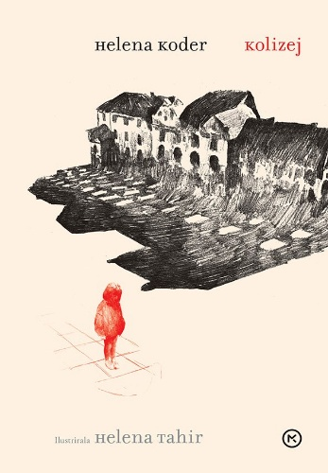
KOLIZEJ
Helena Koder
Ilustracije: Helena Tahir
Zbirka: Izven
MKZ
ISBN/EAN: 9789610185215
Število strani: 168
Mere (mm): 125 x 188 x 14
Teža (g): 173
Vezava: mehka
Redna cena z DDV: 19,99 EUR
Datum izida: 30. 09. 2026

»Življenje v tej hiši je tako prepleteno, s toliko notranje
napetosti, tako bogato v raznovrstnosti mejnih situacij,
da se izrisuje kot metafora družbe in sveta.«
Helena Koder

Po izjemno sprejeti in z Rožančevo nagrado nagrajeni zbirki Krošnja z neznanimi sadeži je Helena Koder tokrat napisala en sam daljši esej o znameniti ljubljanski stavbi, ki je ni več. O Kolizeju je pred več kot štiridesetimi leti napisala scenarij za dokumentarni film Žareta Lužnika, a usode stavbe in njenih prebivalcev ji tudi po desetletjih pretečenega časa niso dale miru in tako je nastalo zanimivo razmišljanje, ki sega tudi onkraj konkretnosti in iz usode Kolizeja izpeljuje širše zaključke za sedanjost in čas, ki prihaja.

Metafora za današnji čas
Knjiga razkriva nekaj mnogo širšega, kot je propad imenitne stare hiše in zgraditev nove na njenem mestu. Hiša, ki je ni več, je postala metafora za svetove, v katerih živimo. Avtorica se v svojem razmisleku sprašuje, koliko smo se sploh sposobni in pripravljeni vživeti v Drugega, ne more pa niti mimo vprašanja, ali je bilo to, kar se je zgodilo, najbolj prav za mesto, meščane, državljane in skupnost.

»Slovenščina v njenih rokah postane prefinjena, elegantna, plemenita tkanina. Njeno pisanje je tako gosposko, tako vljudno, a lucidno, njen izraz tako oseben, a ne razkazujoč, da me ob branju nenehno grabi tudi nostalgija.
Ana Svetel

Helena Koder (1937) si je želela biti prevajalka, a je svoje poklicno življenje posvetila predvsem scenaristiki in režiji dokumentarnih filmov. Kot scenaristka je sodelovala pri več kot tridesetih dokumentarcih, skoraj dvajset, med njimi Magdalenice gospe Radojke Vrančič, pa jih je podpisala tudi kot režiserka. Leta 2022 je bila za življenjsko delo na področju dokumentarnega filma nagrajena s Štigličevo nagrado.
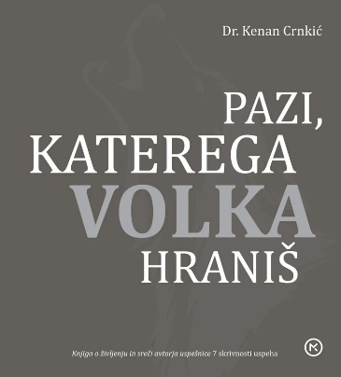
PAZI, KATEREGA VOLKA HRANIŠ
Kenan Crnkić
Prevod: Mojca Vodušek
Zbirka: Izven – poljudna za odrasle
MKZ
ISBN/EAN: 9789610152927
Število strani: 128
Mere (mm): 159 x 173 x 18
Teža (g): 325
Vezava: trda
Redna cena z DDV: 17,99 EUR
Datum izida: 01. 10. 2026

To je knjiga o sreči. Kako jo najdemo, dosežemo in trajno obdržimo. Sezite po sreči tudi vi. Začnite z branjem te knjige.

Dr. Kenan Crnkić (roj. 1977) je priznani univerzitetni profesor ekonomije, uspešen poslovnež, predavatelj, bloger, motivacijski govornik, učitelj po metodi Johna Maxwella, član številnih upravnih, svetovalnih in strokovnih odborov ter avtor velikih uspešnic 7 skrivnosti uspeha in Pazi, katerega volka hraniš.
__________________________________________________________________________________

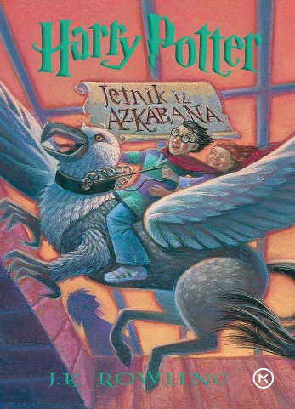
HARRY POTTER 3: JETNIK IZ AZKABANA – ŽEPNICA (2. izd.)
J. K. Rowling
Prevod: Jakob J. Kenda
Zbirka: Harry Potter
MKZ
ISBN/EAN: 9789610166597
Število strani: 352
Mere (mm): 140 x 200 x 24
Teža (g): 319
Vezava: mehka
Redna cena z DDV: 16,99 EUR
Datum izida: 30. 09. 2026

Mladi vajenec čarovništva po nesreči povzroči, da se zlobna (bunkeljska) gostja družine napihne kakor orjaški balon in odleti pod strop. A čaranje med počitnicami je strogo prepovedano …

Tako se Harry s svojim težkim zabojem in sovo Hedviko poda v temo … Prične se pouk v tretjem letniku Bradavičarke. Na begu pa je Sirius Črni, podanik teme, jetnik iz Azkabanske ječe!

E-KNJIGE


KNJIGA, ZA KATERO SI ŽELITE, DA BI JO PREBRALI VSI, KI JIH IMATE RADI
– E-KNJIGA
(IN MOGOČE TUDI NEKAJ TISTIH, KI JIH NIMATE)
Philippa Perry
Prevod: Barbara Jarc
Zbirka: Za starše in vzgojitelje
(EMKA)
MKZ
ISBN/EAN: 9789610190165
Redna cena z DDV: 18,99 EUR
Datum izida: 02. 10. 2026
Prvi prodajni dan: 02. 10. 2026

Življenje je v veliki meri povezano z odnosi in njihovo kakovostjo, pa naj gre za družino, partnerja, prijatelje, sodelavce ali odnos do samega sebe. Če so vaši odnosi z drugimi dobro delujoči in uravnoteženi, postanejo lažje tudi druge stvari, ki vam jih življenje prinese na pot.

V topli, praktični in duhoviti knjigi mednarodno priznana in uspešna psihoterapevtka Philippa Perry pokaže, kako se spopasti z največjimi življenjskimi izzivi:
Kako najti ljubezen in jo ohraniti?; Kaj lahko storite, da boste lažje in bolje reševali konflikte?; Kako se spoprijeti s spremembami in izgubami?; Kaj za vas pomeni biti zadovoljen z življenjem?; So drugi ljudje res samo nadležni – ali pa je morda težava v vas?.

Z zdravim razumom in sočutnimi nasveti avtorica bralcem pomaga, da postanejo srečnejši – in tudi modrejši.
__________________________________________________________________________________


DETE IZ VOSKA – E-KNJIGA
Olga Ravn
Prevod: Darko Čuden
Zbirka: Skratka
(EMKA)
MKZ

ISBN/EAN: 9789610189947
Redna cena z DDV: 15,99 EUR
Datum izida: 02. 10. 2026
Prvi prodajni dan: 02. 10. 2026

Kratki roman izjemne danske pisateljice Olge Ravn je osnovan na resničnem lovu na čarovnice na Danskem v 17. stoletju. V njeni hipnotični pripovedi se zgodovinski viri prepletajo s čarobnimi uroki in bukvami skandinavske magije.

Neke temne noči leta 1620 Christenze Krukow izdela otroka iz voska. Lutka, ki jo odtlej nosi pod roko, ima oči, ki ne vidijo, in ušesa, ki ne slišijo – a vseeno opazuje in posluša. Posluša, kako začnejo okrog Christenze krožiti govorice, ki kmalu prerastejo v obtožbe. Opazuje naraščajoči strah in sovraštvo v obrazih moških in spoznava okrutnost njihovih zakonov. In čez čas doume, da suma čarovništva, ki vznikne v glavah ljudi, ni več mogoče pogasiti …

Kritiki in uredniki se strinjajo, da gre za eno najboljših in najbolj izvirnih evropskih pisateljic v tem trenutku.

ZVOČNICE

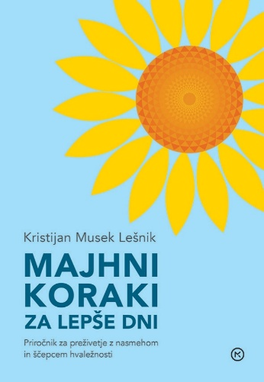
MAJHNI KORAKI ZA LEPŠE DNI
PRIROČNIK ZA PREŽIVETJE Z NASMEHOM IN ŠČEPCEM HVALEŽNOSTI
Kristijan Musek Lešnik
Branje: Aleksander Golja
Zbirka: Izven – poljudna za odrasle
MKZ

ISBN/EAN: 9789610189992
Dolžina posnetka: 7:21:10
Digitalni format, mp3
Redna cena z DDV: 22,98 EUR
Datum izida: 02. 10. 2026
Prvi prodajni dan: 02. 10. 2026

Knjiga, polna navdihujočih zgodb, ki pričajo o človeški moči, optimizmu, upanju, odpornosti, hvaležnosti, o pomenu ljudi okrog nas in odnosov z njimi. Za velike korake v življenju marsikdaj marsikaj ni v naši moči, toda za odskok z mesta sta včasih dovolj že volja in čas. Kak dan bo sprememba že droben korak, kot je nasmeh, pohvala ali hvaležnost za reči, ki se nam največkrat zdijo samoumevne.
__________________________________________________________________________________

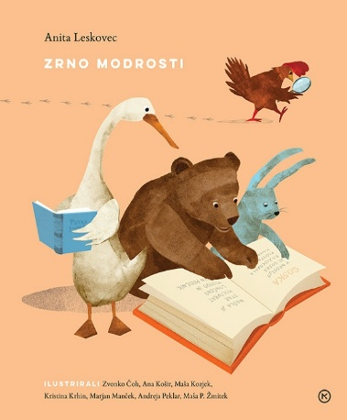
ZRNO MODROSTI
Anita Leskovec
Branje: Lucija Grm
Zbirka: Deteljica
MKZ

ISBN/EAN: 9789610189619
Dolžina posnetka: 0:38:00
Digitalni format, mp3
Redna cena z DDV: 7,99 EUR
Datum izida: 02. 10. 2026
Prvi prodajni dan: 02. 10. 2026

Čisto prava mala antologija kratkih zgodb za najmlajše. Prikupne živalske prigode nas prijazno popeljejo v mali svet prijateljstva, kjer dobra volja in sodelovanje rešujeta vsakdanje težave. Otroci bodo uživali v poslušanju, mimogrede pa se bo v njih zasadilo majhno, čisto majhno zrno modrosti. Ki bo vsak dan malo večje.

REVIJE

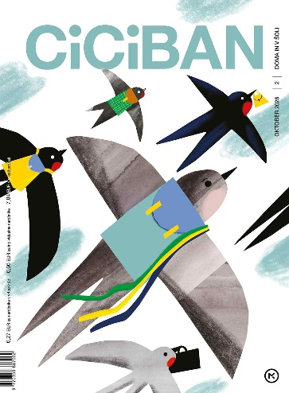
CICIBAN 2, oktober 2026
Odgovorna urednica: Maja Žugič
MKZ

ISBN/EAN: 3831039290318
Število strani: 64
Mere (mm): 200 x 275
Redna cena z DDV: 6,27 € za naročnike v vrtcu/v šoli, 6,66 € za individualne naročnike,
7,84 € v prosti prodaji
Datum izida: 01. 10. 2026

Naslovnico oktobrske številke je ilustrirala Ana Maraž, groznošolce, ki se potikajo po zmajevem veku, pa Miha Ha, ki skupaj z Mašo Ogrizek ustvarja strip. V Sončevi hiši za barvice Slavice Remškar in Ane Zavadlav spoznamo rdečo barvico, v pravljici Svetlane Makarovič pa objestnega polha, ki si sposoja hruške. Pravljico je ilustrirala Maša Kozjek. Jesenske uganke je napisal Ambrož Kvartič, upodobila Ana Košir, črtico o čudežni plastenki pa sta ustvarila pisatelj Andrej Rozman Roza in Tanja Komadina. Pesem Anje Štefan Kostanjček je uglasbil Jani Golob, ilustrirala Jelka Reichman, Marjan Manček pa je nadel podobo pesmima Borisa A. Novaka. Očka, zakaj tako hitiva? je napisala Staša Tajana Grgovič, ilustriral pa Damijan Stepančič.

Na koncu prvega dela revije se z Damjano Kenda Hussu zapeljemo s kolesom in jo z Nežo Maurer mahnemo naokrog. Obe pesmi je upodobil Peter Škerl. Cicibanda Jelke Godec Schmidt vas vabi k reševanju zabavnih nalog, Ivan Mitrevski k spoznavanju živalskih posebnežev, Nataša Bucik in Maša P. Žmitek k peki jabolčnega zavitka, Tanja Semion Šantić k urejanju okolice, Ivo Dović k tehniškemu ustvarjanju in Boštjan Gorenc - Pižama k branju. Kaj vse je rdeče v naravi, izveste v rubriki Staše in Davorina Tometa Mavrična narava, kako se prevažajo drugje po svetu, pa v rubriki Svetovna čudesa.

Tik pred koncem revije pokukajte v Cici Veselo šolo, kjer razmišljamo o dragih in dragocenih stvareh, in v Umetnijo meseca, kjer izpostavljamo likovno delo devetletnice.

